**Plecak Jack Wolfskin Moab Jam 24 - wygodna praktyczność**

**Potrzebujesz niewielkiego, lekkiego plecaka na potrzeby outdoorowych aktywności? Plecak Jack Wolfskin Moab Jam 24 jest dla Ciebie - przekonaj się sam, jak jego specyfikacja, marka i doskonale dopracowane detale potrafią wpłynąć na wygodę użytkowania. Zaufaj sprawdzonej marce!**

**Czy warto inwestować w jakość?**

**Plecak Jack Wolfskin Moab Jam 24** nie krępuje ruchów, ma kanał wentylacyjny (centralnie na plecach), a do tego wygodną, miękką, oddychającą wyściółkę. Nie wspomnieleiśmy jeszcze o najważniejszym dla prawdziwych miłośników wędrówek, wspinaczek i innych. Plecak ten posiada ogromną liczbę mocowań dla kasku, kjijków, pompek, lamp LED i tym podobnych akcesoriów. Dlatego właśnie jakość i dopracowane detale to coś, co wyróżnia ten model i czyni go wartym Twoich pieniędzy.

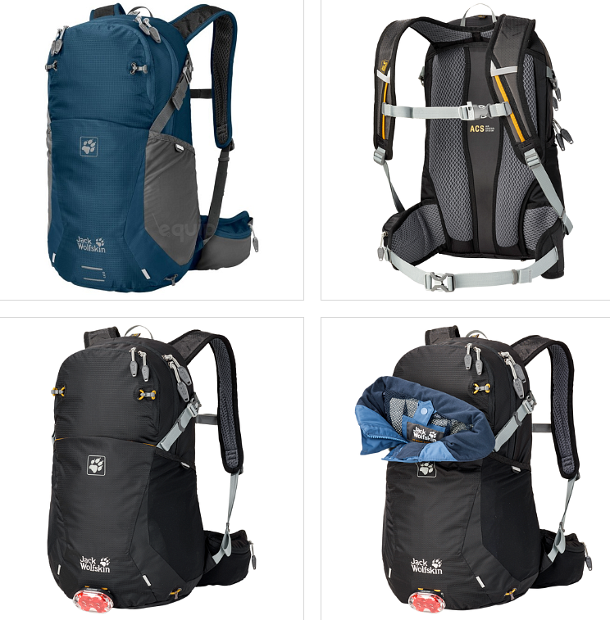

**Plecak Jack Wolfskin Moab Jam 24 w każdej podróży**

Jaka jest specyfikacja tego konkretnnego modelu? Posiada on:

l system ACT Tight. To system nośny, który jednocześnie pozwala plecom oddychać, jak i zapobiega obijaniu się ciężkiego plecaka o kręegosłup.

l pasek piersiowy - z regulacją i gwizdkiem

l pas biodrowy - miękko wyściełany

l siatkę na kask

l odblaski

l miejsce do podpięcia bukłaka z wodą

l boczne kieszenie z trwałej siateczki

l wiele drobnych kieszeni

l pokrowiec chroniący przed deszczem

[Plecak Jack Wolfskin Moab Jam 24](https://equip.pl/product-pol-29878-Plecak-Jack-Wolfskin-Moab-Jam-24.html) to produkt, który powinien znaleźć się w Twojej podróżnej garderobie już dziś.